муниципальное бюджетное дошкольное образовательное учреждение
детский сад № 3 г. Ярцева Смоленской области

Утверждаю
Приказ № ____
от ________2017 год
Заведующий
МБДОУ детский сад№3
_____________ И.Н.Полякова

Инновационный проект
по духовно-нравственному воспитанию
«Чистый ручеек души»

руководители проекта:
Антоненкова Н.В. -учитель-логопед
Лактина Е.В.- воспитатель

г.Ярцево
2017 год
Сроки реализации: долгосрочный
Вид проекта: творческий
Возраст детей: 4-7 лет
Участники проекта: дети, воспитатели группы, родители.
Направление проекта: духовно- нравственное воспитание детей
Актуальность:
Вопрос духовно-нравственного воспитания детей является одной из ключевых проблем, стоящих перед каждым родителем, обществом и государством в целом. В обществе сложилась отрицательная ситуация в вопросе духовно-нравственного воспитания молодого поколения. Характерными причинами данной ситуации явились: отсутствие четких положительных жизненных ориентиров для молодого поколения, резкое ухудшение морально-нравственной обстановки в обществе, спад культурно-досуговой работы с детьми. Таким образом, обнаруживается противоречие между объективной потребностью нашего общества в воспитании милосердной личности и недостаточным уровнем присвоения милосердия как ведущей нравственной ценности в процессе организации жизнедеятельности детей дошкольного возраста. Смена ценностных ориентиров современного общества, расширение информационного пространства, снижение эффективности традиционных методов обучения обусловили необходимость разработки путей и средств решения проблемы воспитания милосердия у детей.
Социокультурными изменениями менталитета россиян, что отразилось в инновационной основе организации деятельности детского сада, открыло перспективы для подлинной организации духовно- нравственного воспитания подрастающего поколения.
Проблема:
Духовность – это нравственно-эстетическое состояние человека, выражающееся в приверженности таким ценностям, как свобода, гуманизм, социальная справедливость, истина, добро, красота, в бесконечном внутреннем диалоге, направленном на познание тайны своего назначения и смысла жизни.
Гармоничное развитие ребенка – основа формирования будущей личности. Приоритетными направлениями в дошкольном образовании являются нравственное развитие личности ребенка, формирование ценностных мотивов, самостоятельности, любознательности, приобщение детей к общечеловеческим ценностям. Если у личности не сформированы нравственные нормы поведения и взаимоотношений, то формирование нравственности будет носить характер усвоения знания, запоминания, а не понимания и принятия этих норм.
Цель:
воспитание милосердия через формирование общей культуры личности детей на основе духовно-нравственных и социокультурных ценностей.
Задачи:
- изучить историю страны через судьбы участников проекта;
- организовать детей на дела, направленные на заботу и помощь о старшем поколении;
- помочь пожилым людям и инвалидам повысить социальную активность;
- укрепить значимость и важность старшего поколения в сегодняшнем дне;
- организовать общение и взаимодействие детей с пожилыми людьми и инвалидами через реализацию данных проектов;
- усилить патриотическое воспитание детей и сформировать твердую гражданскую позицию;
- укрепить духовную связь между поколениями;
- создать обстановку семейного праздника, досуга, в котором принимают участие оба поколения;
- развивать духовно-эмоциональную связь между поколениями;
- воспитывать уважение к людям старшего возраста;
- воспитывать патриотические чувства, связывающие разные поколения;
- воспитывать духовно-нравственные чувства, раскрывая значение православия в жизни человека, как действие любви, добра, человечности, единения;
- воспитание социальной культуры через формирование патриотизма и гражданской солидарности, почтения и любви к окружающим, бережного отношения к окружающему миру, развитие доброжелательности и эмоциональной отзывчивости, понимания, сопереживания, жалости и уважения к другому человеку

В области формирования личностной культуры:
- формирование способности к духовному развитию;
- укрепление нравственности;
- формирование основ морали;
- формирование основ нравственного самосознания личности (совести);
- формирование эстетических потребностей, ценностей и чувств;
- формирование способности открыто выражать и отстаивать свою нравственно оправданную позицию, проявлять критичность к собственным намерениям, мыслям и поступкам;
- формирование способности к самостоятельным поступкам и действиям;
- развитие трудолюбия, способности к преодолению трудностей;
- осознание дошкольником ценности человеческой жизни;
В области формирования социальной культуры:
- формирование патриотизма и гражданской солидарности;
- укрепление доверия к другим людям;
- развитие доброжелательности и эмоциональной отзывчивости, понимания и сопереживания другим людям;

Новизна проекта
Его значение сводится к следующему:
- для детей – обмен, осведомленность о жизненном пути, проблемах и трудностях пожилых, реализации совместных инициатив;
- для старшего поколения – взаимодействие внутри коллектива и с подрастающим поколением, спасение от одиночества, передача подрастающему поколению исторической правды, социального опыта, осознание своей активной роли в социально-экономическом и демократическом развитии страны;
- для общества – устанавливаются отношения между поколениями, снижается социальная напряженность, формируется толерантность, партнерские отношения для достижения взаимопонимания и согласия.
Ожидаемый результат:
Воспитание высоконравственного, творческого, компетентного гражданина России.
Содержанием духовно-нравственного развития являются базовые национальные ценности (определены в Концепции духовно-нравственного развития и воспитание гражданина России, включенной в состав документов ФГОС нового поколения):
-патриотизм – любовь к России, своему народу;
-социальная солидарность – личная свобода, доверие к людям, справедливость, милосердие, честь, достоинство;
-традиционные российские религии – представления о вере, духовности, толерантности;
-искусство и литература – красота, гармония, духовный мир человека, нравственный выбор, эстетическое развитие, этическое развитие;
Первый уровень результатов – приобретение воспитанниками социальных знаний об общественных нормах, об устройстве общества, о социально одобряемых и неодобряемых формах поведения в обществе и т.п., первичного понимания социальной реальности и повседневной жизни. Поддерживается стремление ребенка к новому социальному знанию, создать условия для самого воспитанника в формировании его личности, включение его в деятельность по самовоспитанию.
Второй уровень результатов – получение дошкольниками опыта переживания и позитивного отношения к базовым ценностям общества, ценностного отношения к социальной реальности в целом.
Третий уровень результатов – получение воспитанниками опыта самостоятельного общественного действия. Только в самостоятельном общественном действии юный человек действительно становится (а не просто узнает о том, как стать) социальным деятелем, гражданином, свободным человеком.
Нами предложена модель духовно-нравственного воспитания старших дошкольников, реализуемая в рамках целевого творческого практико-ориентированного проекта, объединяющего всех субьектов образовательного пространства (педагогов, родителей, детей, общественные организации) и оптимально раскрывающего интегративные возможности изобразительной, познавательной, социальной, коммуникативной деятельности (занятия, праздники, конкурсы, концерты, конференции) в достижении детьми 4 - 7 лет целевых образовательных ориентиров, соответствующих ФГОС ДО.

План реализации проекта
Подготовительный этап
№  п/п | Мероприятие | Сроки  (дата, месяц, год)
1. | Нормативно-правовое обеспечение (письменное согласие родителей воспитанников или лиц их заменяюших, о соглашении сотрудничества с СОГБУ СРЦМ «РАДУГА» и «Ярцевским интернатом для престарелых и инвалидов») | 09.2014
2. | Определение круга социальных партнеров и получение их согласия | 09.2014
3. | Определение темы и актуальности проекта | 09.2014
4. | Составление плана мероприятий | 09.2014
5. | Разработка конспектов занятий, сценариев совместных мероприятий | 09.2014
Основной этап
1. | Праздничное мероприятие «Осень» (для проживающих в Доме-интернате для престарелых и инвалидов города Ярцева) | 14.10.2014
2. | Праздничное мероприятие «День Матери» (для проживающих в Доме-интернате для престарелых и инвалидов города Ярцева) | 22.11.2014
3. | Благотворительная акция « Старость в радость» (для проживающих в Доме-интернате для престарелых и инвалидов города Ярцева) | Ноябрь 2014
4. | Праздничное мероприятие «Новогодний серпантин» (для проживающих в Доме-интернате для престарелых и инвалидов города Ярцева) | 24.12.2014
5. | Благотворительная акция «Новогодняя игрушка» (для проживающих в Доме-интернате для престарелых и инвалидов города Ярцева) | Декабрь 2014
6. | Праздничное мероприятие «Святки» (для проживающих в Доме-интернате для престарелых и инвалидов города Ярцева) | 16.01.2015
7. | Благотворительная акция «Праздник рядом» (для проживающих в Доме-интернате для престарелых и инвалидов города Ярцева) | Март 2015
8. | Благотворительная акция «Аленький цветочек» (для проживающих в Доме-интернате для престарелых и инвалидов города Ярцева) | Май 2015
9. | Праздничное мероприятие « День победы». | 05.05.2015
10. | Акция « Сирень Победы» | 05.05.2015
11. | Праздничное мероприятие «День пожилого человека» (для проживающих в Доме-интернате для престарелых и инвалидов города Ярцева) | 23.10.2015
12. | Благотворительная акция «Им нужна наша помощь» (приют для бездомных животных «Доброе сердце») | Февраль 2016
13. | Праздничное мероприятие « Весенний калейдоскоп» (для проживающих в Доме-интернате для престарелых и инвалидов города Ярцева) | 11.03.2016
14. | Ежегодные акции «Добро и милосердие», | 21.04.2016
15. | Урок «Дорогою добра» Настоятель Скорбященского храма города Ярцева иерей Евгений Пономарев посетил наш детский сад, где в рамках акции «Весенняя неделя добра» провел урок «Дорогою добра» | 21.04.2016
16. | В рамках акции «Весенняя неделя добра» мероприятие «Зов милосердия». | 24.04.2016
17. | Благотворительная акция «Протяни руку лапам» (приют для бездомных животных «Доброе сердце») | 28.04.2016
18. | Ежегодные акции «Неделя добра и милосердия» | 24-28.04. 2016
19. | Праздничное мероприятие ко дню пожилого человека (для проживающих в Доме-интернате для престарелых и инвалидов города Ярцева) | Ноябрь 2016
20 | Мероприятие для детей, попавших в трудную жизненную ситуацию ко дню правовой защиты  СОГБУ СРЦМ « РАДУГА» | Декабрь 2016
21. | Благотворительная акция для малышей–сирот проживающих в доме ребенка (мои первые книжки) | Декабрь 2016
22. | Праздничное мероприятие « Коляда-коляда» (для проживающих в Доме-интернате для престарелых и инвалидов города Ярцева) | Январь 2017
23. | Праздничное мероприятие для детей проживающих в СОГБУ СРЦМ « РАДУГА» « Широкая масленица» | Февраль 2017
24. | Вечер посвященный празднику 8 Марта (для проживающих в Доме-интернате для престарелых и инвалидов города Ярцева) | Март 2017
25. | Совместное мероприятие воспитанников МБДОУ №3 и СОГБУ СРЦМ приюта « Радуга». « Пасхальный благовест». | Апрель2017
26. | Гала-концерт «День Победы» (для проживающих в Доме-интернате для престарелых и инвалидов города Ярцева) | Май 2017
27 | Разработка и внедрение программы социализации дошкольника | 2015 год
28 | Разработка проектов, презентаций | 2017 год
Заключительный (аналитический) этап
1. | Обобщение опыта работы (выступление на семинарах, пед. советах, конференциях различного уровня) | 2017 год
2. | Анализ результативности инновационного опыта | 2017 год

Федеральный государственный образовательный стандарт (ФГОС) дошкольного образования определяет духовно-нравственное развитие и воспитание детей первостепенной задачей современной образовательной системы. Стандарт направляет на решение таких задач, как приобщение детей к социокультурным нормам, традициям семьи, общества и государства, объединения обучения и воспитания в целостный образовательный процесс на основе духовно-нравственных и социокультурных ценностей и принятых в обществе правил и норм поведения в интересах человека, семьи, общества;
формирования общей культуры личности детей, развития их социальных, нравственных, эстетических, интеллектуальных, физических качеств, инициативности, самостоятельности и ответственности ребенка.
Сегодня мы говорим о необходимости возрождения в обществе духовности и культуры, что непосредственно связано с развитием и воспитанием ребенка до школы. Детский жизненный опыт, эмоции, впечатления, открытие Мира для Себя делают нас теми, кем становимся в своей взрослой жизни. Именно в детстве находится ключик к потаенным дверцам в душах взрослых, разгадки их поступков, объяснение их целей, неудач, побед. Именно в детстве может произойти такое событие, которое, если не перевернет, то очень сильно повлияет на будущую жизнь ребенка. Вот почему важно всматриваться в чистые глаза Детства, чтобы не пропустить момент зарождения Добра, остановить зарождающееся Зло или увидеть в них с удивлением отражение наших неверных поступков. Вот почему надо обращаться к ребенку, чтобы проверить, не разучились ли мы быть по-детски искренними, веселыми, не умер ли в нас тот великий Философ, имя которому Справедливость, Любовь, Доброта, Понимание. Гармоническое развитие ребенка - основа формирования будущей личности. Приоритетными направлениями в дошкольном образовании являются нравственное развитие личности ребенка, формирование ценностных мотивов, самостоятельности, любознательности, приобщение детей к общечеловеческим ценностям. Если у личности не сформированы нравственные нормы поведения и взаимоотношений, то формирование нравственности будет носить характер усвоения знания, запоминания, а не понимания и принятия этих норм.
В современном мире немаловажную роль в укреплении связей между поколениями, воспитании духовно-нравственных ценностей и в проявлении гражданских инициатив является взаимодействие между подрастающим поколением и пожилыми людьми. Изучая историю страны через судьбы старших, подрастающее поколение учится гражданской ответственности, уважению к старшим и сохранению исторической преемственности поколений.
Не секрет, что в наши дни разрыв в понимании между поколениями увеличивается. В данное время важно наладить постоянное общение дошкольников с пожилыми людьми на основе нетрадиционных форм и неформальных методов работы.
Форумом для встреч поколений стал созданный с этой целью проект «Чистый ручеек души». В его работе воплотились традиционные ценности: милосердие, благотворительность, толерантность и почтительное отношение к старшим. Сегодня очень важно у детей развивать эти ценности, прививать уважительное отношение к пожилым людям и инвалидам, оказывать им помощь.
Одно из направлений нашего проекта заключается в том, что через досуговые мероприятия устанавливается связь между воспитанниками и пожилыми людьми, происходит сближение ценностных ориентиров, формируются духовные качества: милосердие, сострадание, сочувствие, уважение. На таких встречах участники проекта, дети и взрослые, общаются в неформальной обстановке, что способствует лучшему взаимопониманию между ними, сокращается недостаток общения между детьми и пожилыми людьми развиваются творческие и исполнительские способности, расширяется кругозор и познавательный интерес. Формируются навыки этикета.
Проект « Чистый ручеек души» - для детей это осведомленность о жизненном пути, проблемах и трудностях пожилых, реализации совместных инициатив;
для старшего поколения – взаимодействие внутри коллектива и с подрастающим поколением, спасение от одиночества, передача исторической правды, социального опыта, осознание своей активной роли в социально-экономическом и демократическом развитии страны;
для общества - установление отношений между поколениями, снижение социальной напряженности, формирование толерантности.
Многолетнее сотрудничество нашего детского сада с Ярцевским интернатом для престарелых и инвалидов явилось хорошей школой для воспитания у дошкольников основ заботливого отношения к окружающим людям: терпением, пониманием, любовью, уважением, милосердием, нетерпимостью к дурным поступкам. Проводимые нами мероприятия позволяют сформировать у старших дошкольников осознанное отношение к окружающим их людям. Говоря о доброте и милосердии мы подразумеваем не только уважение и сострадание к пожилым людям и инвалидам, это и забота о всем живом (животные, птицы и т. д). Наши воспитанники регулярно посещают приют для животных «Доброе сердце».
Дошкольный возраст период активного формирования и развития жизненно важных отношений с окружающим миром, людьми, основными сферами жизнедеятельности человека, социума. От сюда следует: «От того, как прошло, детство, кто вёл ребёнка за руку в детские годы, что вошло в его разум и сердце из окружающего мира - от этого в решающей степени зависит, каким человеком станет сегодняшний малыш».
Исходя из выше сказанного дошкольный возраст – фундамент общего развития ребенка, стартовый период всех высоких человеческих начал. Правомерность такого предложения подтверждается не только научными исследованиями, но и данными социологического опроса родителей и воспитателей дошкольного учреждения посредствам анкетирования и индивидуальных бесед. Анкетирование показало, что 10% - респондентов признали актуальность воспитания гражданственности в современных условиях; 90% - считают, что воспитание гражданственности должно проходить и в семье и в ДОО, 10% - только в семье. 67% - опрошенных признают необходимость специальной работы детского сада по воспитанию гражданственности, 33% - считают, что гражданственность следует воспитывать с рождения, а 47% - с момента, когда ребенок начинает осознавать себя. Следовательно, воспитывать – значит направлять развитие мира человека, действуя в соответствии с тем нравственным образцом, идеалом, который воплощает требованиям общества к растущему человеку, и преследуя цель максимального развития индивидуальных особенностей каждого ребенка.
Воспитанники приобрели представления о духовных и нравственных ценностях, о ценностном отношении к окружающему их миру; о таких чувствах, как сострадание, сочувствие, сопереживание, сорадость;
положительный социальный опыт для личностного развития – быть полезным семье, родному городу, родной стране.
У детей сформировались такие понятия как: милосердие, сострадание, умение прощать обиды, желание помогать нуждающимся, быть терпимыми, мирными во взаимоотношениях со всеми; «готовности прийти на помощь», «честности», «чуткости», «жалости», «сочувствия».
На этапе завершения проекта научить детей быть примером для других не на словах, а на деле, избегать зла, зависти – довольствоваться тем, что имеешь, уметь просить прощения, поступать честно, никогда не делать другим того, чего не желаешь себе.
Вызвать интерес к изучению Православия, открывая тем самым путь к духовному совершенствованию и познанию отечественной культуры
Особая значимость проекта «Чистый ручеек души», в том, что результат его двухсторонний и старшее поколение и дети становятся социально значимыми единицами в обществе. Получение дошкольниками опыта переживания и позитивного отношения к базовым ценностям, ценностного отношения к социальной реальности в целом.
О значимости проекта для пожилых людей можно говорить исходя из слов отзыва сотрудников «Дома интерната для престарелых и инвалидов».
«Вот уже на протяжении двух лет педагоги, воспитанники и родители МБДОУ детского сада №3 ведут тесное сотрудничество с проживающими в Доме престарелых и инвалидов города Ярцева.
Педагоги и воспитанники неоднократно приезжают к нам с концертными номерами. С какой любовью и внимание пожилые люди всегда встречают их, бурные авиации и слезы на глазах престарелых людей вызывают чувства сострадания, уважения, тепла и душевной доброты в сердцах маленьких детей.
С другой стороны для пожилых людей это возможность взаимодействия внутри коллектива и с подрастающим поколением, спасение от одиночества, передача подрастающему поколению исторической правды, социального опыта, осознание своей активной роли в социально-экономическом и демократическом развитии страны.
По окончании встречи дети дарят подарки изготовленные своими руками, сколько теплоты и добра детской души вложено в них, что, конечно, не оставляют равнодушными сердца наших проживающих.
На концертах всегда полон зал. Пожилые люди с нетерпением ждут, когда же приедут их любимые «артисты». На концерт спешат даже те, для которых каждый шаг, каждое движение дается с большим трудам, и те, которым помогают добраться персонал или сосед по комнате, и те, кто почти не слышит - но увидит, эти детские улыбки, и те, кто не видит, но услышит, эти нежные милые детские голоса, по которым так скучает сердце.
И все это не может не переполнять то чувство гордости и радости, которое испытывают дети выходя на сцену, это чествуются в каждом выходе.
Благодаря участию родителей МБДОУ детский сад №3 прошли акции «Старость в радость», «Аленький цветочек», «Новогодняя игрушка».
Позвольте выразить вам слова искренней признательности и благодарности за вашу заботу, внимание, доброту и любовь к людям. Благодаря вашему вниманию жизнь пожилых людей и инвалидов стала ярче, насыщенней и интересней, они совместно проводят досуг.
Выражаем огромную благодарность педагогам МБДОУ за проект, благодаря которому вы делаете нашу жизнь удивительней, ярче и интересней. Спасибо вам за помощь, бесконечную веру в нас. Спасибо за Ваше открытое сердце и Ваш оптимизм. Без Вашей теплоты, Вашей сердечности и Вашего энтузиазма жизнь наших проживающих не была бы такой насыщенной и интересной. Спасибо, что поддерживаете нас, спасибо, что прониклись всей душой и очень чутко услышали наши надежды и нашу мечту в мир без социальных барьеров. Спасибо, что дали жизнь такому проекту «Чистый ручеек души». Надеемся на дальнейшее плодотворное сотрудничество и теплые отношения. Спасибо за массу ярких впечатлений, которые вы смогли подарить пожилым людям и усилить их веру в добро, их веру в теплоту нашего мира. Без вас мы многого не смогли
Праздник « Осень»
для проживающих
в «Ярцевском Доме-интернате для престарелых и инвалидов»

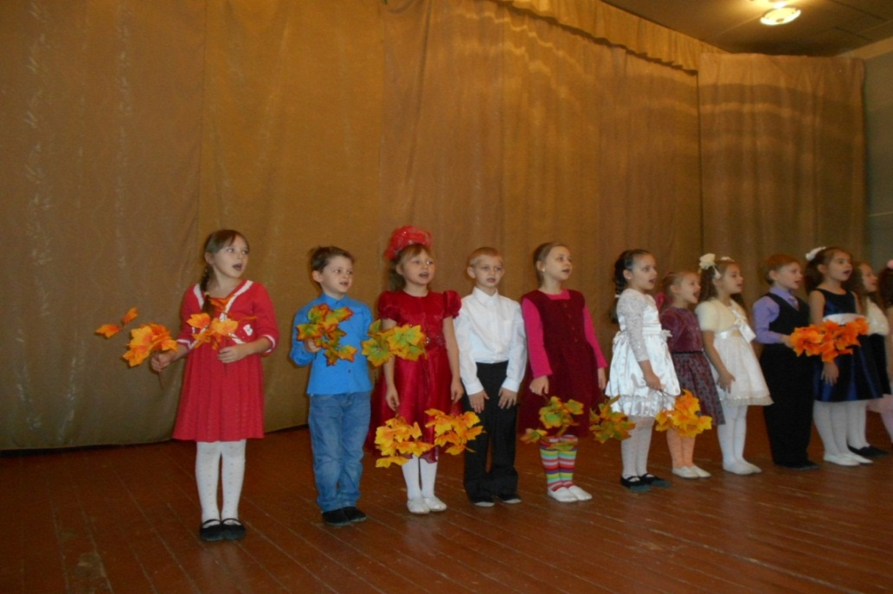

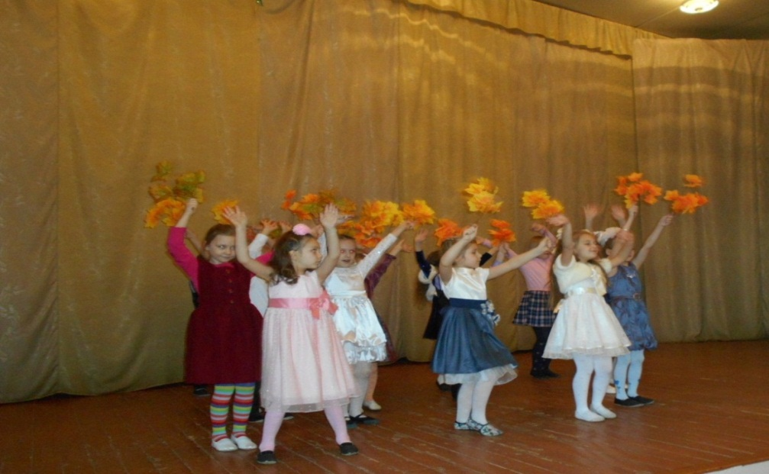

Праздник «День Победы»
для проживающих
в «Ярцевском Доме-интернате для престарелых и инвалидов»
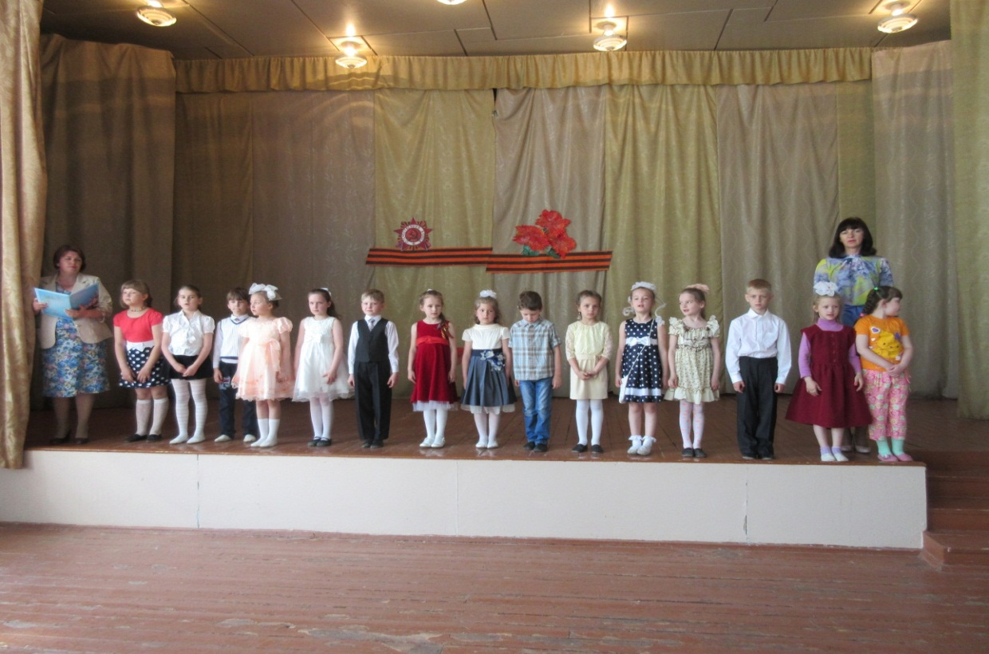

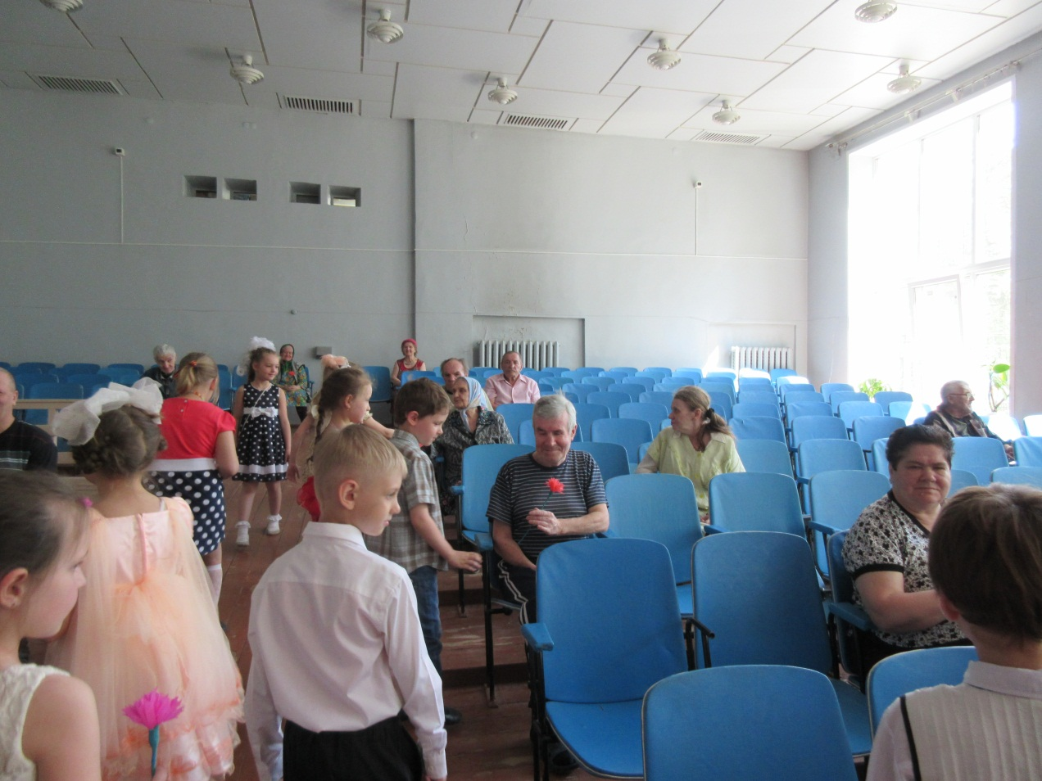

«Урок Доброты»

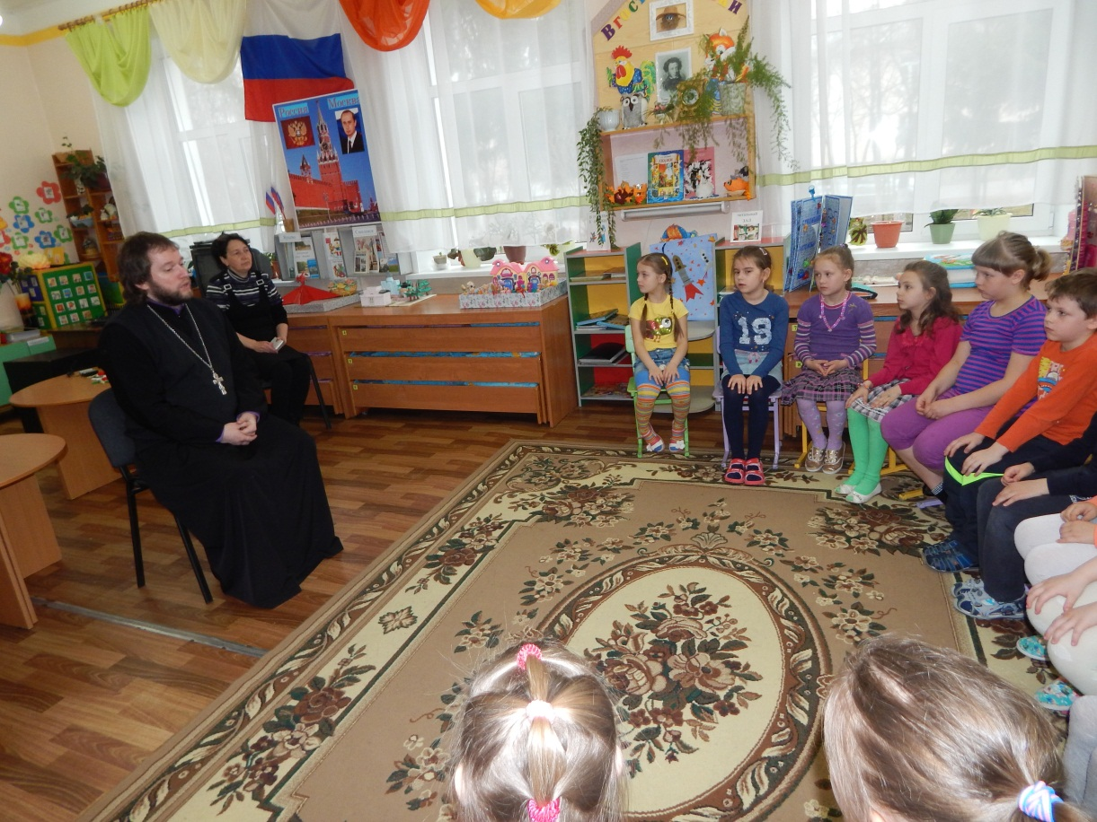

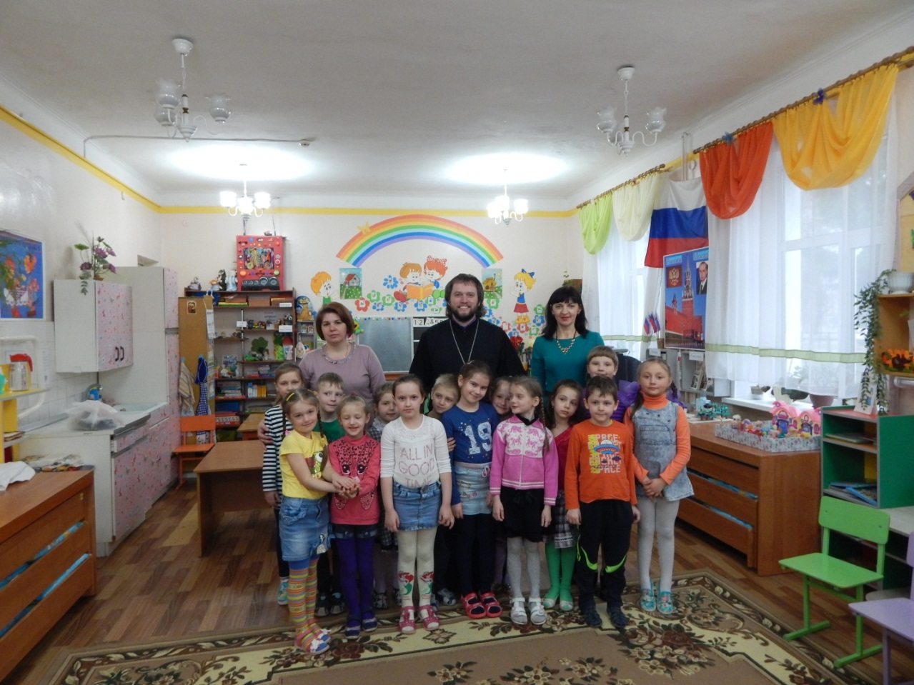

Праздничное мероприятие
посвященное весенней недели Добра « Зов милосердия»

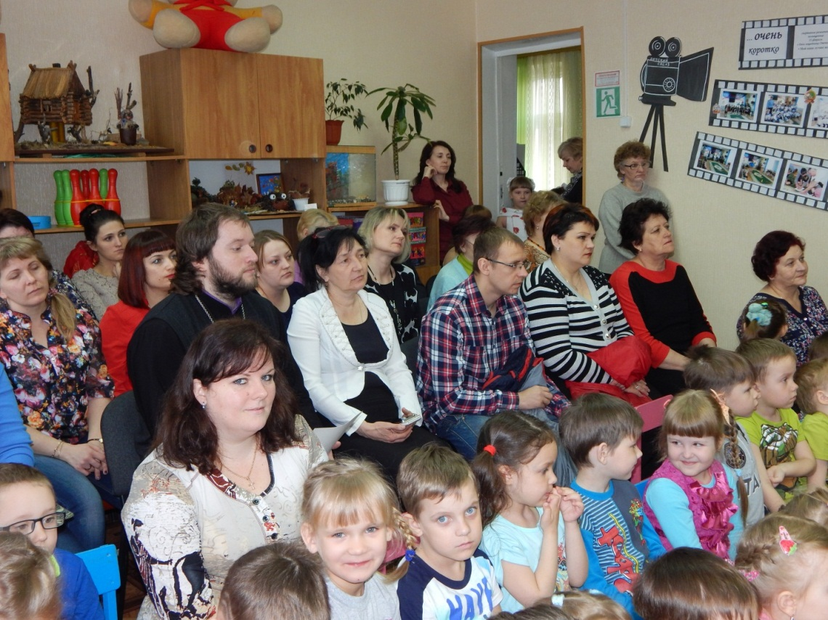

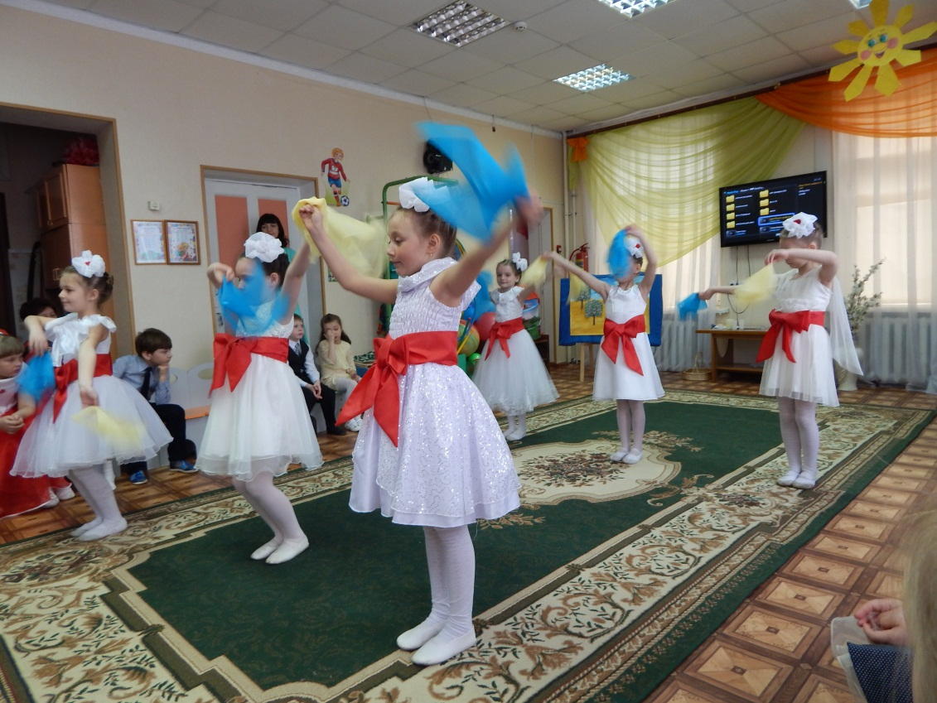

Приют
для бездомных животных « Доброе сердце»


